Mục lục
I. Cấu tạo của hệ thống 1
1. Tank lên men 10L 2
2. Hệ thống điều nhiệt vỏ áo. 3
3. Hệ thống cấp khí nén. 3
4. Hệ thống khung đỡ 3
5. Phần phụ trợ. 3
II. Hướng dẫn vận hành 4
Bước 1: chuẩn bị phụ trợ. 4
Bước 2: Cấp nước RO cho vỏ áo. 4
Bước 3: Bật nguồn điện hệ thống. 4
Bước 4: Chuẩn bị môi trường. 5
Bước 5: Tiệt trùng môi trường. 5
Bước 6: Lên men. 10
Bước 7: Truyền chủng vào để lên men. 14
Bước 8: Điều khiển pH, pO2, chống bọt tự động. 16
Bước 9: Bơm thêm cơ chất cho quá trình lên men. 21
Bước 10: Cách tiệt trùng đường lấy mẫu 22
Bước 11: Lấy sản phẩm ra khỏi tank lên men và tiệt trùng hệ thống lên men. 22
Bước 12: Rửa hệ thống 24
III. Hướng dẫn sử dụng các chức năng khác 24
1. Hướng dẫn sử dụng chế độ Manual 24
2. Hướng dẫn sử dụng chế độ “Functions” 25
3. Hướng dẫn sử dụng chế độ “Calibration” 27
4. Hướng dẫn sử dụng chế độ xem lỗi “Alarm” 29
IV. Các lỗi thường gặp. 30

HƯỚNG DẪN VẬN HÀNH HỆ THỐNG LÊN MEN 10 LÍT/MẺ

- Cấu tạo của hệ thống
- Hệ thống lên men 10 lít gồm các phần chính sau: tank lên men 10L, khung đỡ hệ thống, đường ống kết nối, tủ điện điều khiển hệ thống lên men, phần phụ trợ, tủ điện điều khiển hệ thống lạnh.
(Tham khảo bản vẽ nguyên lí đính kèm)

- Phần tank lên men 10 Lít bao gồm:
+ Thân Tank lên men 10 Lít.
+ Động cơ khuấy từ dưới đáy
+ Các cổng vào/ra
+ Van lấy mẫu, sản phẩm, sensor nhiệt độ, sensor Oxi và Sensor pH
- Phần Hệ thống khung đỡ:
+ Khung hộp 40x40 đỡ toàn bộ tank và hệ thống đường ống kết nối
- Phần đường ống kết nối:
+ Đường ống cấp khí nén
+ Đường ống cấp khí O₂
+ Đường ống cấp nước RO
+ Đường ống cấp và hồi lạnh
+ Đường ống cấp hơi steam
+ Đường ống thải nước
+ Đường ống thải khí
- Tủ điện hệ thống lên men 10L.
+ Bảng điện gá đặt các aptomat điều khiển bơm, động cơ khuấy từ, bộ điện trở, các bơm nhu động.. cho máy lên men 10L.
+ Hệ thống van điện từ điều khiển khí nén cho tank lên men 10L
+ Hệ thống PLC + modul điều khiển tank lên men 10L
+ Màn hình cảm ứng 7 “điều khiển cho hệ thống tank lên men 10L
- Phần phụ trợ: bộ tạo hơi sạch

1. Tank lên men 10L
- Phần thân tank:
+ Đường kính thân tank: 220mm, dày 3mm:
+ Chiều cao thân: 570 mm.
+ Dung tích sử dụng: 10 lít
+ Dung tích tổng thể: 15 lít
+ Đường kính bích nắp tank 220 và 290 mm, bích trên dày 16mm
+ Vật liệu: 316L
+ 01 cổng lắp sensor nhiệt độ.
+ 01 cổng lắp sensor PH
+ 01 cổng lắp sensor DO
+ 01 cổng lắp van lấy mẫu
+ 01 kính thăm dài quan sát dọc thân tank.
+ 01 cổng truyền chủng
- Phần vỏ áo điều nhiệt:
+ Đường kính 270 mm, dày 3mm:
+ Chiều cao thân: 270mm
+ Thể tích nước trong vỏ áo: 4.52 lít
+ 02 cổng kết nối vào/ ra nước vỏ áo
+ Vật liệu: inox 304
- Phần nắp trên tank:
+ 01 đèn rọi + Kính thăm tròn
+ 01 cổng cho van an toàn
+ 01 cổng lắp đồng hồ áp suất
+ 01 cổng lắp lọc thông khí
+ 01 cổng đưa cơ chất vào tank lên men
+ 01 cổng lắp quả cầu CIP
+ 01 cổng lắp sensor báo bọt
+ 01 cổng truyền axit, bazo, unti foam
+ 01 cổng chờ 4 inch
- Phần đáy tank
+ 01 động cơ khuấy từ
+ 01 van đáy lấy sản phẩm không điểm chết

2. Hệ thống điều nhiệt vỏ áo.
- Bình giãn nở: Xem bản vẽ
+ Đường kính thân 101.6 mm, dày 1.6 mm
+ Chiều cao thân 400mm.
+ Kính thăm đường kính 65mm.
+ Thể tích: 13 Lít
+ Vật liệu: 304
- Bơm tuần hoàn nước nóng:
+ Công suất max: 95W
+ Lưu lượng 1m³/h ở 2 bar
+ Nhiệt độ tối đa: 145 độ C
- Bộ đốt điện:
+ Mặt bích 120mm, dày 8mm, vật liệu 304
+ Công suất 15 kW - 380V
+ Chiều dài bộ đốt 850 mm.
- Vỏ bộ đốt điện:
+ Ống 101.6 mm, dày 2mm, vật liệu 304
+ Chiều dài 1000mm

3. Hệ thống cấp khí nén.
- Đường ống, T, cút, clamp, van kết nối đường cấp khí nén có kích cỡ 1 inch = 25.4mm,
¾ inch = 19.0mm, 0.5 inch = 12.7mm.
- Phao cơ hiển thị lưu lượng khí
- Van tay điều chỉnh lưu lượng khí

4. Hệ thống khung đỡ
- Khung hộp inox 40x40x1.2 mm, 304
- Chiều cao khung 2000mm
- Chiều rộng 1650mm
- Chiều sâu 590mm
- 04 bu lông tăng chân trong khoảng 50mm

5. Phần phụ trợ.
+ Đường ống cấp khí nén cho tank lên men 10L.
+ Hệ thống làm lạnh điều nhiệt cho máy lên men 10L.
+ Hệ thống nước thải cho máy lên men 10L.

II. Hướng dẫn vận hành

Bước 1: chuẩn bị phụ trợ.
(Bước này chỉ cần làm lần đầu, các lần tiếp theo giữ nguyên trạng thái các van)
- Cấp khí nén, nước RO và điện cho toàn bộ hệ thống.
- Ban đầu các van đều khóa.
- Cấp khí cho hệ thống:
+ Van nguồn khí tổng mở để cấp khí điều khiển toàn bộ các van khí nén (Van thường mở)
+ Van điều chỉnh lưu lượng khí RV mở phù hợp với lượng khí lấy vào (Van thường mở)

Bước 2: Cấp nước RO cho vỏ áo.
(Bước này chỉ cần làm lần đầu, các lần tiếp theo giữ nguyên trạng thái các van)
- Điền nước hoặc kiểm tra nước vỏ áo. Mở van xả khí BV08, khóa van thải BV06. Mở nửa van BV07 (Không nên mở to van BV07 tránh nước vào vỏ áo nhanh gây nén khí) để cấp nước máy (Hoặc RO) vào trong vỏ áo hệ thống lên men khi nào thấy nước vượt qua một nửa kính thăm thì được, khóa van cấp nước BV07 lại. Khóa van xả khí BV08 lại.Trường hợp điền nước quá kính thăm mở van BV08 và BV06 ra để xả bớt rồi khóa lại.
- Các lần sử dụng tiếp theo chỉ cần quan sát nước cấp cho vỏ áo qua kính thăm mà không cần cấp lại nước cho vỏ áo (Vì nước vỏ áo chỉ tuần hoàn không bị mất đi).

Bước 3: Bật nguồn điện hệ thống.
- Bật nguồn trên tủ điện của máy lạnh (Như ảnh)
- Chú ý: Chỉ bật máy lạnh khi cần sử dụng trước 30 Phút
+ Mở tủ điện ra bật tất cả các aptomat lên trên.
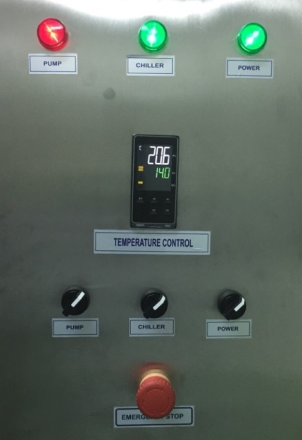
+ Vặn nút “Emergency Stop” sang phải
+ Bật công tắc “Power” để bật nguồn tủ điện máy lạnh
+ Bật công tắc “Chiller” để cho máy lạnh hoạt động
+ Bật công tắc “Pump” để bơm lạnh hoạt động bơm nước lạnh cho máy lên men
- Bật nguồn cho tủ điện máy lên men (Như ảnh)
+ Mở tủ điện ra bật tất cả các attomat lên trên (Cả tủ trước và tủ sau)
+ Vặn nút “Emergency Stop” sang phải
+ Bật công tắc “Power” để bật nguồn tủ điện máy lên men

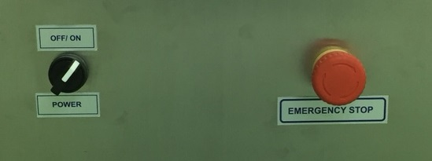

Bước 4: Chuẩn bị môi trường.
- Nếu dùng nước RO pha môi trường thì mở các van MV10 mở để cấp nước RO vào tank lên men đến lượng phù hợp, từ màn hình điều khiển bấm mở van thông khí ra XV05 để tránh làm tăng áp xuất trong bình (Nhìn vạch thể tích trên tank hoặc theo dõi trên màn hình cảm ứng khối lượng nước đưa vào). Sau đó đóng MV10 và tắt XV05.
- Đưa các nguyên liệu cần pha vào cổng 4 inch trên đỉnh tank.

Bước 5: Tiệt trùng môi trường.
Trước khi vào tiệt trùng, các van lắp đặt theo cổng axit, baze, antyfoam và các thiết bị liên quan được hấp vô khuẩn.
- Đóng van cấp nước MV10 trên đỉnh tank lên men.
- Đóng van đáy MV01 ở đáy tank.
- Khóa van MV27, mở van MV26 để xả bỏ nước lạnh trong bộ làm mát HE02. Giúp tiệt trùng hiệu quả.
- Bật công tắc nguồn ở trước mặt tủ điện sang bên phải. Màn hình cảm ứng sẽ như bên dưới
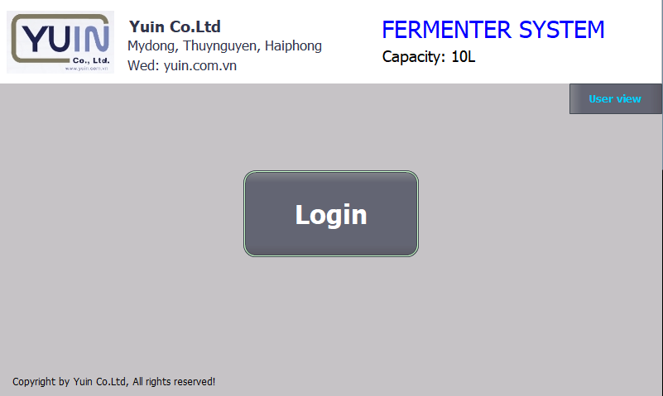
- Chọn “Login” màn hình như bên dưới
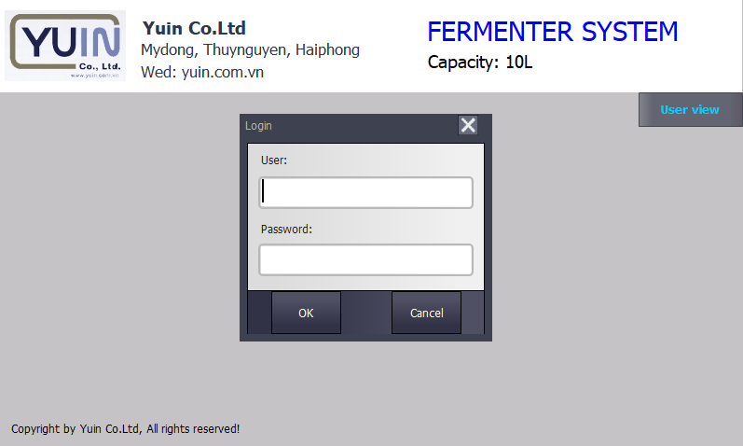
+ Chọn “Used” là “admin1”
+ Chọn “Password” là “Yuin123”
- Sau đó tiếp tục chọn “Login” màn hình chính như bên dưới
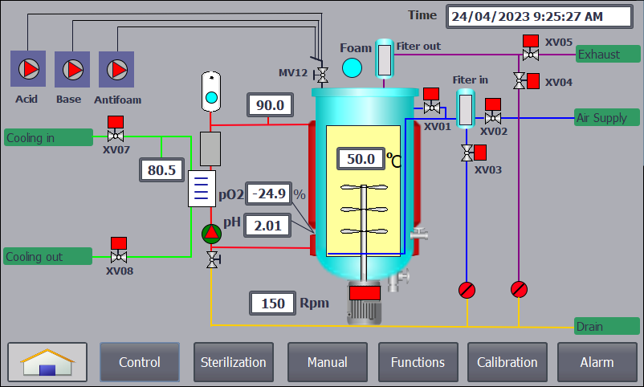

- Chọn “Sterilization” để vào chế độ tiệt trùng, màn hình như bên dưới.
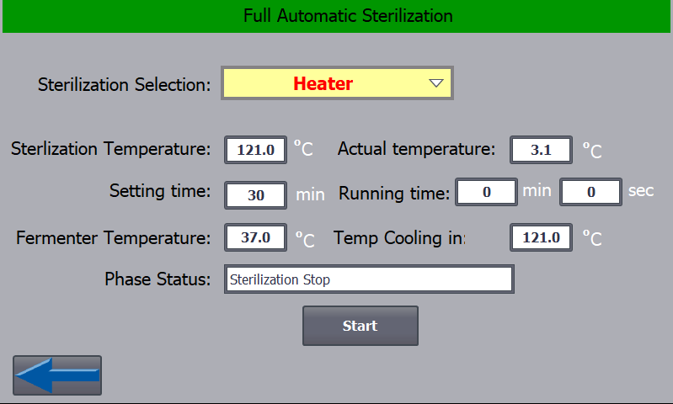
+ Ở mục “Sterilization Selection” chọn “Heater” để tiệt trùng bằng hơi(“Heater” là phương án chính”)
+ Mục “Sterilization Temperature” để chọn nhiệt độ tiệt trùng, thông thường là 121 độ C (nhà sản xuất không cho đặt quá 135 độ C)
+ Mục “Settting time” để chọn thời gian tiệt trùng, thông thường là 30 phút
+ Mục “Fermenter Temperature” để chọn nhiệt độ làm mát về sau khi tiệt trùng.
+ Mục “Actual temperature” hiển thị nhiệt độ thực môi trường trong tank.
+ Mục “Running time” hiển thị đếm thời gian môi trường đã đạt được nhiệt độ cài đặt.
+ Mục “Temp Cooling in” là nhiệt độ chọn để đổi pha làm mát từ nước máy sang nước lạnh chiller (Giá trị này là 121 độ C, do không dùng nước máy).
- Chọn mục “Start” màn hình như bên dưới.
và sau đó chọn “Yes” để bắt đầu tiệt trùng. Hệ thống sẽ chạy tự động cho đến khi môi trường được tiệt trùng và làm mát về nhiệt độ cài đặt “Fermenter Temperature” (Khoảng 37 độ C).
- Sau đó chọn mũi tên để quay lại màn hình chính như bên dưới.
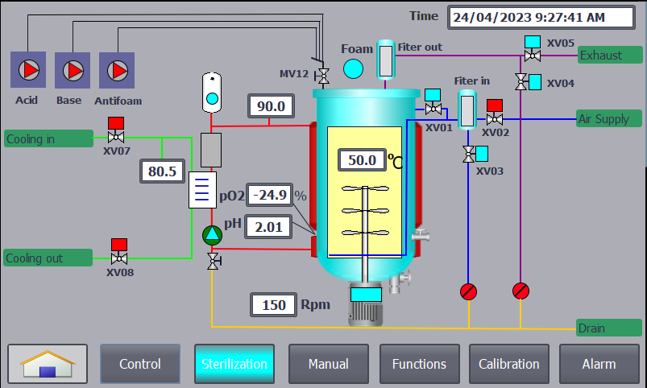
- Kiểm tra các van tự động ở chế độ tiệt trùng bằng cách theo dõi màn hình chính.

Giai đoạn tự động 1: Gia nhiệt đến 98 độ C
+ Khi nhiệt độ môi trường sẽ được gia nhiệt từ nhiệt độ ban đầu (Là nhiệt độ nước cấp vào khi pha môi trường) đến dưới 98 độ C:
- Van: XV01 mở để chống môi trường tràn ngược lên quả lọc khí vô trùng vào.
- Van: XV02 đóng để không cho khí cấp vào.
- Van: XV03 mở để xả nước đọng ở quả lọc khí vô trùng đầu vào.
- Van: XV04 mở để xả nước đọng ở quả lọc khí vô trùng đầu ra.
- Van: XV05 mở để đuổi hết không khí trong tank lên men ra ngoài.
- Van: XV07, XV08 sẽ đóng vì chưa cần làm mát.
Giai đoạn tự động 2: Gia nhiệt từ 98 độ C – 121 độ C
+ Khi nhiệt độ môi trường lên đến 98 độ C trong khoảng 1-3 phút, van xả không khí XV05 sẽ tự động đóng lại để môi trường tăng nhiệt đến 121 độ C
+ Các van khác giữ nguyên trạng thái ở giai đoạn 1 (XV01, XV03, XV04 - mở, XV02 - đóng).
Giai đoạn tự động 3: Giữ ở 121 độ C trong 30 phút
+ Khi nhiệt độ môi trường đạt đến nhiệt độ tiệt trùng (Thông thường cài đặt 121 độ C) thì bộ gia nhiệt sẽ tự động bật, tắt để dư trì nhiệt độ.
+ Từ màn hình chính có thể bấm vào mục “Sterilization” để xem thời gian môi trường đã đạt nhiệt độ tiệt trùng, màn hình như bên dưới.
+ Mục “Running time” sẽ bắt đầu đếm thời gian đến khi đạt thời gian tiệt trùng (Thông thường là 30 phút) thì hệ thống ngừng gia nhiệt.
+ Các van tự động giữ nguyên trạng thái ở giai đoạn 3 (XV01, XV03, XV04 - mở. XV02, XV05 đóng).
Giai đoạn tự động 4: Làm mát từ 121 độ C về 105 độ C - chuyển pha làm lạnh bằng chiller (mất khoảng 10 phút).
+ Sau khi kết thúc giai đoạn tiệt trùng, hệ thống bắt đầu làm mát bằng nước chiller từ 121 độ C về 98 độ C.
+ Lúc này van làm mát nước chiller: XV07, XV08 sẽ mở ra cho nước chiller qua bộ trao đổi nhiệt.
+ Trạng thái các van khác giữ nguyên giai đoạn 3: (XV01, XV03, XV04 - mở. XV02, XV05 đóng)
Giai đoạn 5: Làm mát từ 105 độ C về nhiệt độ đặt
- Van XV01, XV02 - Mở để cấp khí vào tank chống áp suất âm.
- Các van XV03, XV04 - Thay đổi từ mở sang đóng vì không cần xả nước đọng nữa
- Van XV05 - luôn đóng.
Giai đoạn 6: Kết thúc tiệt trùng.
+ Khi nhiệt độ làm mát về giá trị cài đặt 37 độ C, Van XV05 mở, tất cả các van còn lại đều khóa
+ Trên màn hình hiển thị như bên dưới
+ Bấm OK để kết thúc tiệt trùng
+ Bất đầu làm mát môi trường tiệt trùng, khi nhiệt độ trong tank khoảng 100 độ C tiến hành khóa V6, Mở hé van V7. Cả 2 máy.
- Sau khi quá trình tiệt trùng kết thúc ta tiến hành chạy máy ở chế độ lên men.

Bước 6: Lên men.
- Từ màn hình chính như bên dưới.
- Chọn “Control” để vào chế độ lên men, màn hình như bên dưới
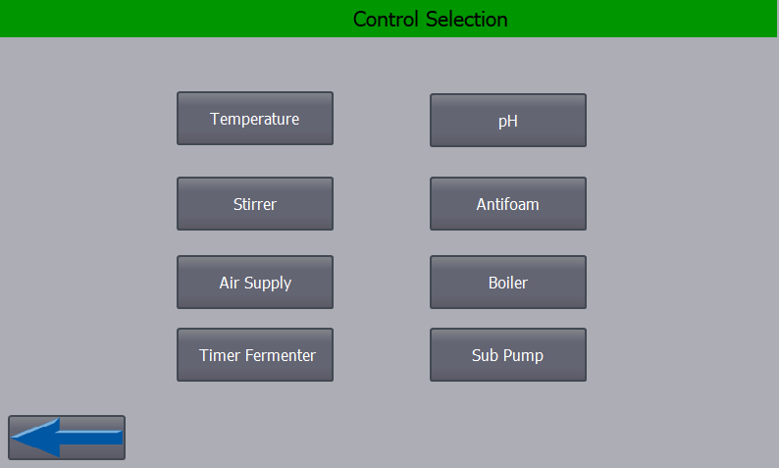

+ Chọn mục “Temperature” để cài đặt nhiệt độ lên men, màn hình như bên dưới.
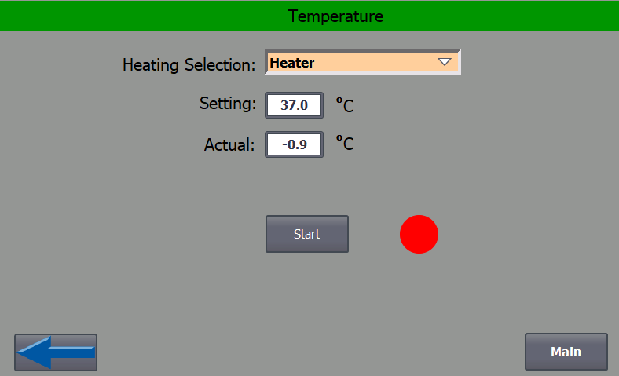
Mục “Heating Selection” để chọn nguồn gia nhiệt, ở chế độ này sẽ chọn “Heater” (“Steam” là phương án dự phòng)
Mục “Setting” để cài đặt nhiệt độ lên men vi khuẩn.
Mục “Actual” là nhiệt độ thực của môi trường lên men.
Chọn “Start” để chạy giữ nhiệt độ, nút đỏ sẽ chuyển sang màu xanh.
Bấm phím mũi tên để ra màn hình trước đó như bên dưới.

- Chọn mục “Stirrer” để cài đặt tốc độ khuấy, màn hình như bên dưới
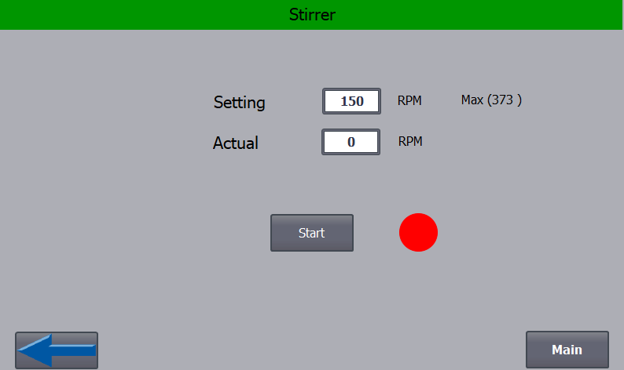
+ Chọn mục “Setting” để cài đặt tốc độ khuấy
+ Mục Actual là tốc độ khuấy thực của động cơ
+ Bấm “Start” để bắt đầu khuấy, nút đỏ sẽ chuyển thành màu xanh
+ Sau đó bấm mũi tên để quay lại màn hình trước, như bên dưới.
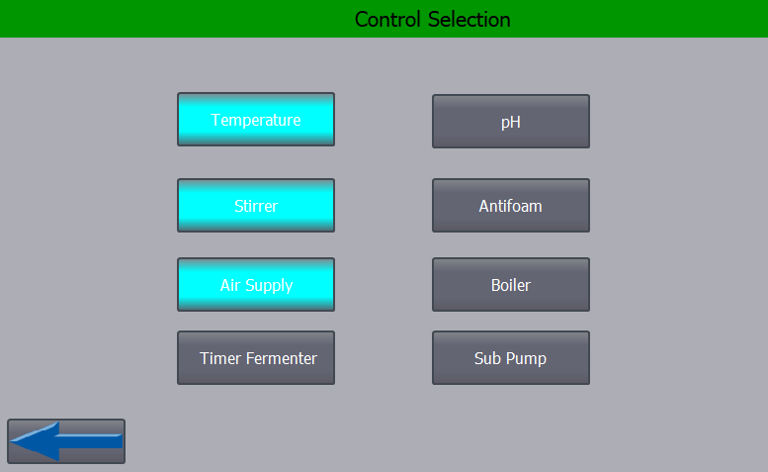
- Chọn mục “Air supply” để chọn mở van XV02, XV05 cấp khi lên men, màn hình như bên dưới
để cấp khí vào lên men khi chọn không điều khiển ‘’pO2’’.
- Sau đó bấm “Main” để quay về màn hình chính như bên dưới.
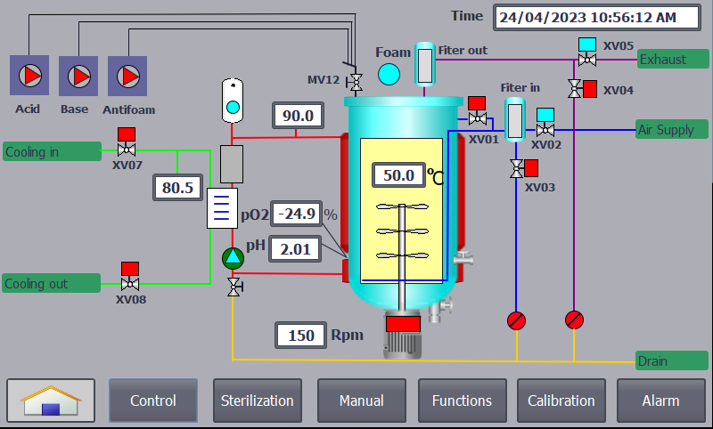
- Kiểm tra các van tự động trong quá trình lên men
- Van XV01, XV03, XV04 đóng.
- Van XV02, XV05 mở.
- Van XV07, XV08 tự động đóng/ mở để giữ nhiệt độ.

Bước 7: Truyền chủng vào để lên men.
- Chúng ta sẽ tiến hành truyền chủng vào tank lên men qua van chuyền chủng.
- Trước khi truyền chủng ta phải tiến hành tiệt trùng đường truyền chủng.
- Chọn “Control” màn hình như bên dưới.
- Chọn “Boiler” để chạy nồi hơi sạch, màn hình như bên dưới
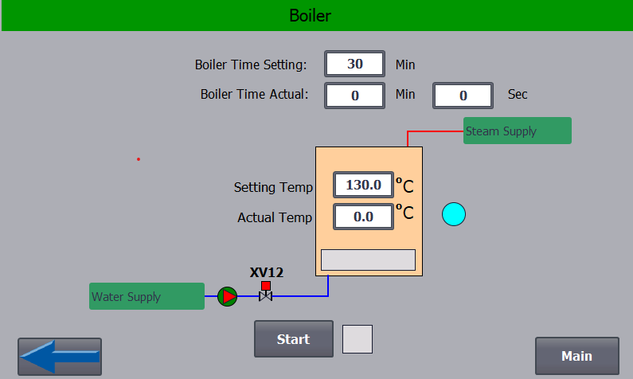

- Mục “Boiler Time Setting” là thời gian giữ nhiệt độ cài đặt của nồi hơi (Thời gian này do khách hàng quy định).
- Mục “Boiler Time Actual” là thời gian thực nồi hơi đã đạt nhiệt độ cài đặt.
- Mục “Setting Temp” là nhiệt độ cần để tiệt trùng đường truyền chủng (Thông thường đặt 125 độ C, không nên đặt quá 135 độ C).
- Mục “Water level” báo mức nước trong tank (Màu xanh là đã đủ, màu đỏ là hết nước, nếu hết nước van XV12 và bơm cấp nước RO sẽ tự động mở để cấp nước vào).
- Bấm Start để bắt đầu chạy nồi hơi sạch (Nút Start chuyển màu xanh).
- Muốn quay lại màn hình chính bấm “Main”.
- Lắp đầu cấp chủng vào (Phần truyền chủng dùng khí nén hay bơm và phương phát tiệt trùng do công nghệ và phương pháp của khách hàng) Áp dụng đối với tank lên men 10L.
+ Mở van truyền chủng cấp vào máy 10L (Van truyền chủng phí trên mặt máy) dùng khí nén sạch bên ngoài ( Áp Suất 0.5 đến 1 Bar) kết nối với quả lọc khí midisat 2000. Đẩy khí nến từ từ vào bình giống, áp suất khí nén sẽ đẩy giống vào máy lên men 10L theo công nghệ.
Khi truền chủng xong thì khóa van lại.
- Tiến hành tiệt trùng đường ống sản phẩm từ lên men 10-200L:
- Khi đạt nhiệt độ tiệt trùng trên ‘’Boiler” ta tiến hành như sau:
+ Mở van BV15, MV02, MV07, BV22 và BV23 để xả nước đọng trong ống và cấp hơi từ từ cho đường sản phẩm (Tầm 5-10 phút thì khoá van BV23 lại để giữ hơi steam).
+ Mở van MV11, BV22 và BV23 (tank 200L) để xả đọng nước và cấp hơi cho đường ống sản phẩm (Tầm 5-10 phút thì khoá van BV23 bên tank 200L lại để giữ hơi steam).
+ Mở van MV05 (tank 10L) để tiệt trùng đường ống sản phẩm.
+ Sau khi tiêt trùng xong:
- Mở luôn van truyền chủng MV06 (tank 200L) để trách áp âm đường ống.
- Khóa van MV07 (tank 10L) và MV11 (tank 200L) để tiến hành truyền chủng.
-Tiến hành truyền chủng từ tank 10L sang 200L:
+ Mở van MV05 ( Van đáy tank 10L) sau đó mở van MV06 (Tank 200L).
- Từ màn hình máy 200L vào ‘’Manual’’ mở van thông khí XV05 để thông khí tank 200L với bên ngoài.
-Từ màn hình máy 10L vào ‘’Manual’’ mở van XV01 và XV02 để cấp khí vào tank 10L.
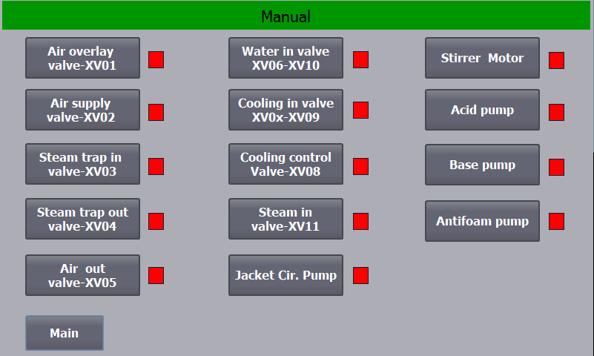
- Tắt tất cả các van trong màn hình này, chỉ mở van XV01 và XV02 để khí vào tank 10L
+ Chú ý áp suất nén vào tank để khoảng 0.5 đến 1 bar để tránh nguy hiểm.
- Sau đó mở van đáy MV01 ra để lấy sản phẩm.
- Sau khi lấy sản phẩm xong đóng van XV01 và XV02 lại.
- Sau khi truyền chủng vào tank lên men 200L xong, sau đó khóa van MV06 lại.

Bước 8: Điều khiển pH, pO2, chống bọt tự động.
(Chú ý chỉ sử dụng trong quá trình lên men, không được sử dụng trong quá trình tiệt trùng)
- Trước khi điều khiển pH và chống bọt tự động ta phải đưa Axit, Bazo, pO2 và Antifoam vào các bình thủy tinh để đưa đi hấp tiệt trùng toàn bộ.
- Muốn điều khiển pH và phá bọt tự động, ta phải tiến hành tiệt trùng đường ống Silicon dẫn Axit, Bazo và Antifoam .
- Hơi nóng sẽ từ trong tank lên men theo bộ truyền ra ngoài để tiệt trùng toàn bộ dây Silicon đến vị trí bơm nhu động, để hơi nóng tiệt trùng toàn bộ ống Silion trong khoảng vài phút (Do khách hàng quy định)
- Sau khi tiệt trùng xong cắm ống các ống Silicon vào các bình thủy tinh chứa Axit, bazo và unti foam

- Từ màn hình chính bên dưới

- Chọn mục “Control” màn hình như bên dưới.
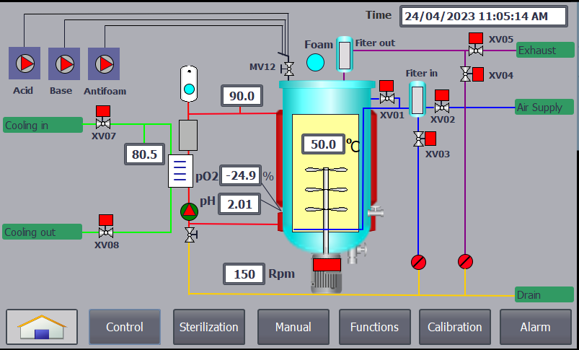

- Chọn mục “pH” màn hình như bên dưới.
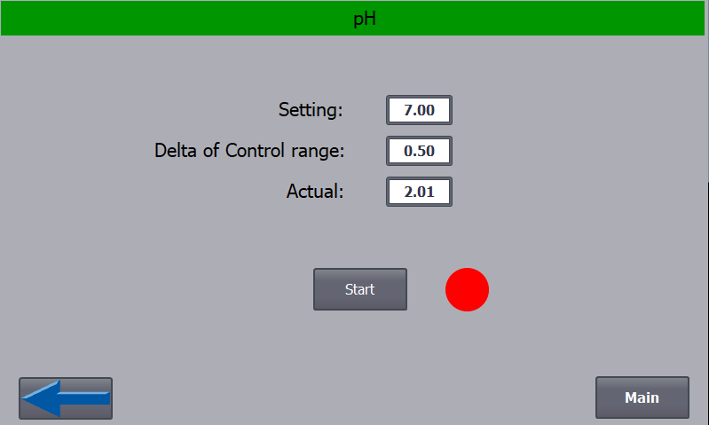
+ Mục “Setting” là giá trị pH mong muốn để cài đặt
+ Mục “Delta of Control range” là khoảng pH cho phép
VD: Đặt “Setting” là 7 và “Delta of control range” là 0.5 thì hệ thống sẽ tự động điều chỉnh pH ở giá trị từ 6.5 đến 7.5
+ Mục “Actual” là giá trị pH thật của môi trường lên men
- Chọn mục “Start” để bắt đầu điều chỉnh pH tự động (Nút màu đỏ sẽ chuyển sang xanh)
- Chọn mũi tên để quay lại màn hình trước đó, như bên dưới

+ Mục “Control Selection” là phương pháp điều khiển Oxy lựa chọn dười đây:
- Chọn “Stirrer”: điều khiển Oxy bằng cách tăng giảm tốc độ khuấy, giữ nguyên trạng thái cấp khí vào.
- Chọn “Air Supply”: điều khiển Oxy bằng cách đóng mở van cấp khí vào XV02, giữ nguyên tốc độ khuấy.
- Chọn mục “Start” để bắt đầu điều chỉnh pO2 tự động (Nút màu đỏ sẽ chuyển sang xanh)
+ Chọn mũi tên để quay lại màn hình trước đó, như bên dưới.
- Vào mục “Antifoam” để chạy chống bọt tự động, màn hình như bên dưới
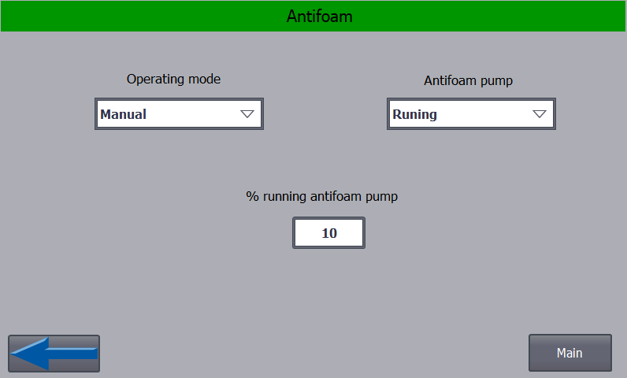
+ Mục “Operating mode” chọn “Automatic” để chạy tự động ở chế độ này bơm untifoam hoạt động liên tục cho đến khi hết bọt (Không nên chạy ở chế độ này, chỉ chạy khi muốn bơm hết lượng chất chống tạo bọt vào tank)
+ Mục “Operating mode” chọn “Manual” để chạy bằng tay. Ở mục “Untifoam pump” chọn “Stop” để dừng bơm chất chống tạo bọt hoặc chọn “Running” để bơm chất chống tạo bọt. Mục “% running antifoam pump” để chọn thời gian hoạt động của bơm chất chống tạo bọt
VD: Chọn 10% thì trong 10s bơm sẽ hoạt động 1s rồi dừng

Bước 9: Bơm thêm cơ chất cho quá trình lên men.
Không áp dụng cho dự án này.
(Chú ý chỉ sử dụng trong quá trình lên men, không được sử dụng trong quá trình tiệt trùng)
- Từ màn hình “Control Selection” như bên dưới.
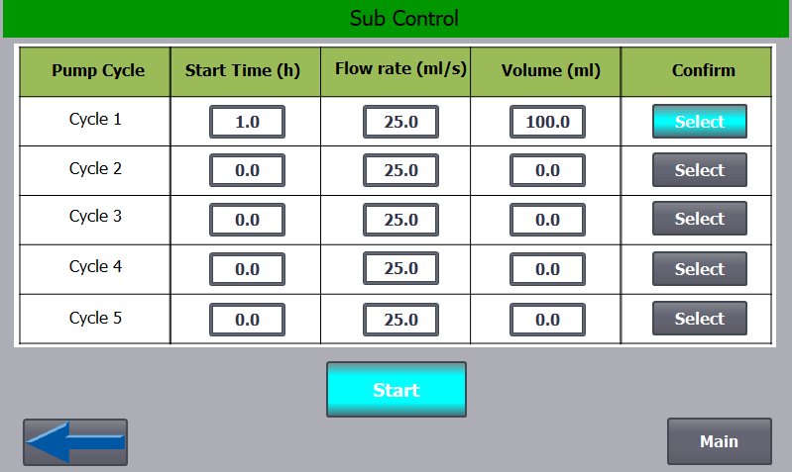
Máy được trang bị 01 bơm cơ chất để phục vụ quá trình lên men.
Chọn ‘’Cycle 1’’ để bơm cơ chất và chọn chế độ làm việc và chức năng của bơm. Màn hình bên dưới:
+ Mục “Start time (h) ”: Cài đặt thời gian bơm cơ chất tính theo giờ.
+ Mục “Flow rate (ml/s) ”: Cài đặt lưu lượng cơ chất bơm vào tank theo giây.
+ Mục “Volume (ml)”: Cài đặt lưu lượng cơ chất bơm vào tank.
+ Mục “Select”: Xác nhận chọn bơm cơ chất theo ‘’Cycle 1’’.
+ Bấm ‘’Start’’ để bắt đầu bơm cơ chất tự động.
VD: Nếu chọn ‘’Start time’’ là 1 giờ, “Flow rate’’ là 25ml/s và “Volume’’ là 100ml.
+ Thì sau 1 giờ cài đặt bơm cơ chất sẽ bắt đầu bơm vào tank 40 giây.

Bước 10: Cách tiệt trùng đường lấy mẫu

(Chú ý khi lấy mẫu phải chạy sục khí để trong tank lên men áp suất dương tránh bị hút không khí từ phòng vào tank lên men).
- Từ màn hình “Control Selection” như bên dưới.
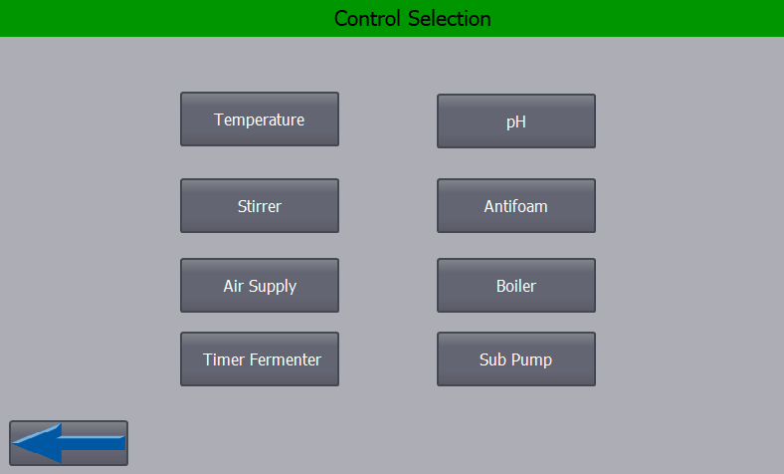
- Chọn mục “Boiler” màn hình như bên dưới.
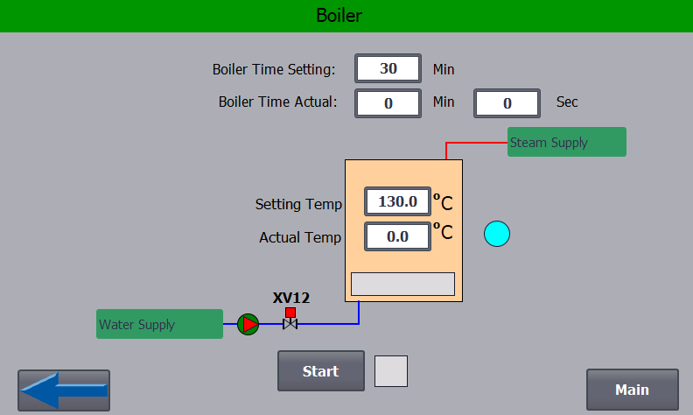
+ Chọn: “Setting temp” là nhiệt độ tiệt trùng (Đặt khoảng 125-130 độ C)
+ Chọn: “Boiler Time Setting” là thời gian giữ nhiệt độ cài đặt (Tùy thuộc khách hàng).
+ Bấm “Start” để bắt đầu chạy nồi hơi sạch.
- Muốn hơi vào tiệt trùng van lấy mẫu, mở van BV15 và van MV04
- Sau khi tiệt trùng van lấy mẫu MV03 xong, lấy mẫu sản phẩm và khoá van MV03 lại.

Bước 11: Lấy sản phẩm ra khỏi tank lên men và tiệt trùng hệ thống lên men.
- Lấy sản phẩm ra:
- Trước khi lấy sản phẩm ra khỏi tank lên men ta phải tiến hành tiệt trùng đường lấy sản phẩm
- Cách chạy nồi hơi sạch giống như bước 10
- Mở van BV15, MV02, MV05 để tiệt trùng đường lấy sản phẩm.
- Sau khi tiệt trùng xong đường sản phẩm, đấu nối đầu ra sản phẩm vào các bình chứa.
- Khoá van MV02 lại để tránh sản phẩm tràn lên ống steam.
- Ta cần nén khí (Từ 0.5 – 1 bar) vào tank để tạo áp lực đẩy sản phẩm ra ngoài .
- Từ màn hình chính như bên dưới.

- Chọn “Manual” để vào chế độ điều khiển bằng tay, màn hình như bên dưới.
- Tắt tất cả các van trong màn hình này, chỉ mở van XV01 và XV02 để khí vào tank chú ý áp suất nén vào tank để khoảng 0.5 đến 1 bar để tránh nguy hiểm.
- Sau đó mở van đáy MV01 ra để lấy sản phẩm.
- Sau khi lấy sản phẩm xong đóng van XV01 và VX02 lại.
- Tiệt trùng hệ thống:

Bước 12: Rửa hệ thống
- Kết thúc sau khi lấy sản phẩm ta tiến hành rửa hệ thống
- Từ màn hình chính, kiểm tra tất cả các van tự động đã đóng, khuấy đã dừng,
- Nếu có van nào chưa đóng vào chế độ manual để đóng lại
- Mở van cấp nước MV10
- Rửa đường truyền chủng:
- Tháo van MV06 mang đi rửa sạch.
- Rửa đường sản phẩm và tank
- Mở van MV10 cấp nước RO vào tank, mở van đáy MV01, đấu nối điểm cuối lấy sản phẩm van MV05 bằng ống mềm ra đường thải.
- Có thể bật khuấy từ chạy cho sạch (Nhưng chỉ nên cài đặt tốc độ khuấy ở dưới 50 vòng/phút)
- Rửa đến khi quan sát trong tank sạch thì kết thúc, đóng van đáy MV01 lại, tiếp tục cho nước RO vào tank cho đến khi ngập các sensor nhiệt độ, pH, Oxy thì đóng van MV10 lại.
- Sau khi rửa xong hệ thống thì đóng van MV 10 cấp nước RO lại, kết thúc chu trình rửa.

III. Hướng dẫn sử dụng các chức năng khác

1. Hướng dẫn sử dụng chế độ Manual
- Chế độ Manual được sử dụng để tắt, bật từng thiết bị không qua điều khiển tự động
- Từ màn hình chính bên dưới
- Chọn “Manual” màn hình như bên dưới.
- Muốn bật tắt từng thiết bị ta bấm vào thiết bị đó
Chú ý:
+ Không nên bật cả hai mục “Water in valve XV06-XV07” và “Cooling in Valve XV10-XV11” cùng lúc sẽ gây trộn nước máy với nước lạnh.
- Kết thúc bấm “Main” để quay về màn hình chính.

2. Hướng dẫn sử dụng chế độ “Functions”
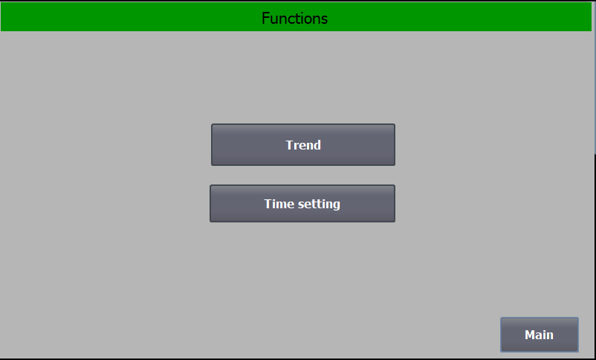
- Chọn mục “Trend” để xem đồ thị các thông số: Nhiệt độ tank, nhiệt độ vỏ áo, khối lượng tank, tốc độ khuấy, nồng độ pH và nồng độ Oxy. Màn hình như bên dưới.
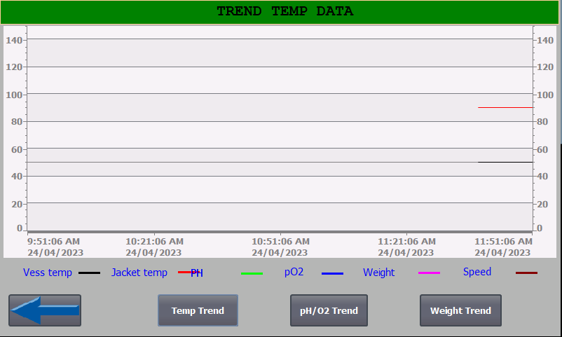

- Từ màn hình bên dưới.
- Chọn “Time Setting” để cài đặt ngày, giờ, màn hình như bên dưới
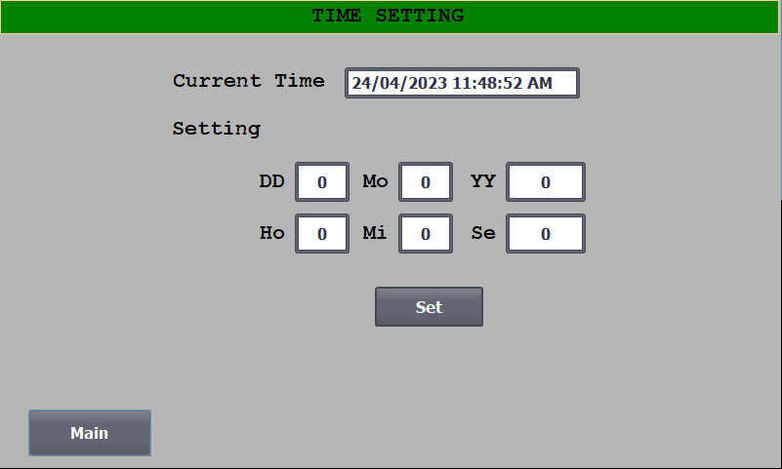
- Sau khi chọn ngày giờ bấm “Set” để nhớ.
- Kết thúc chọn “Main” để quay lại màn hình chính.

3. Hướng dẫn sử dụng chế độ “Calibration”
- Chế độ này để hiệu chỉnh lại Sensor nhiệt độ trong tank và Sensor pH.
- Từ màn hình chính như bên dưới.
- Chọn mục “Calibration” màn hình như bên dưới
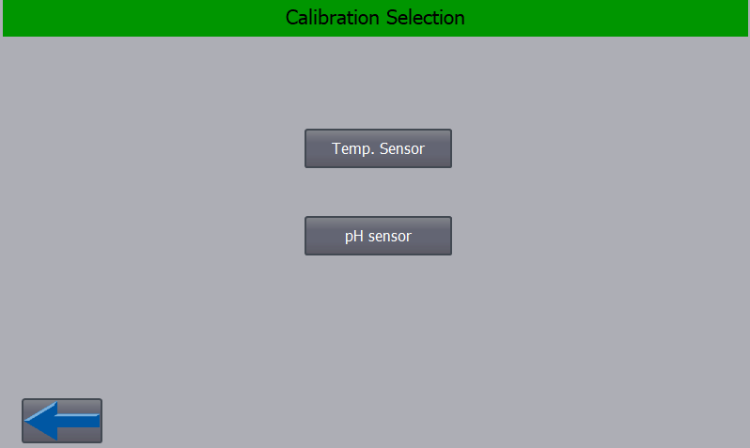
+ Chọn mục “Temp. Sensor” để hiệu chỉnh sensor nhiệt độ tank, màn hình như bên dưới
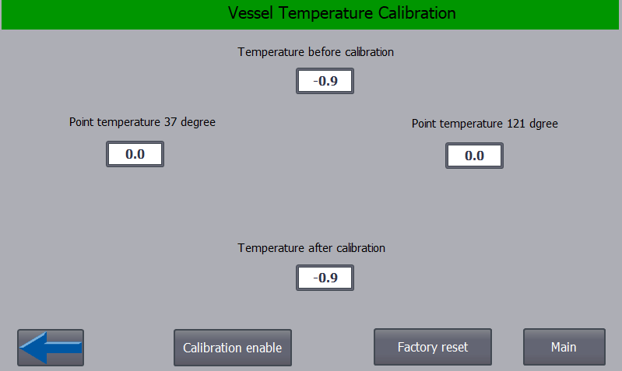

+ Chọn mục “pH sensor” để hiệu chỉnh sensor pH, màn hình như bên dưới
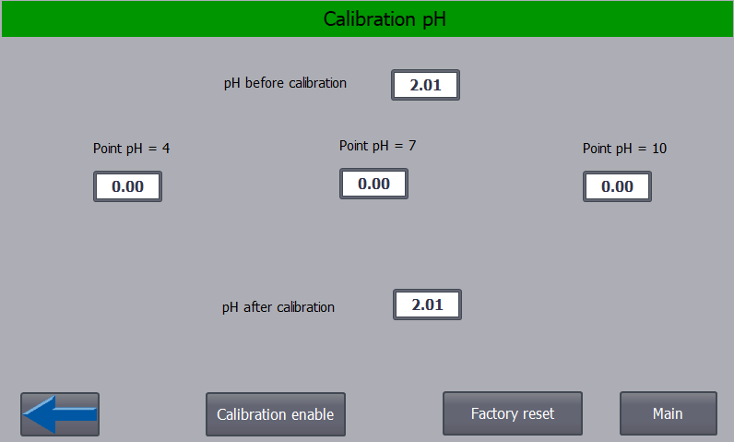
Chú ý: Chỉ hiệu chuẩn khi hiểu biết về máy, khi hiệu chuẩn đầu dò PH và Oxy, vui lòng tham khảo hướng dẫn của nhà sản xuất gửi kèm, hoăc vào hướng dẫn trên yutobe:
Hướng dẫn thay màng: https://www.youtube.com/watch?v=YjzOt9DttaM;
Hướng dẫn hiệu chuẩn: https://www.mt.com/us/en/home/library/operating-instructions/process-analytics/BA_Transmitter_M300_Multiparameter_1.html.

4. Hướng dẫn sử dụng chế độ xem lỗi “Alarm”
- Khi hệ thống có lỗi, mục “Alarm” sẽ nhấp nháy đỏ
- Từ màn hình chính như bên dưới.
- Chọn mục “Alarm” để vào xem lỗi, màn hình như bên dưới.
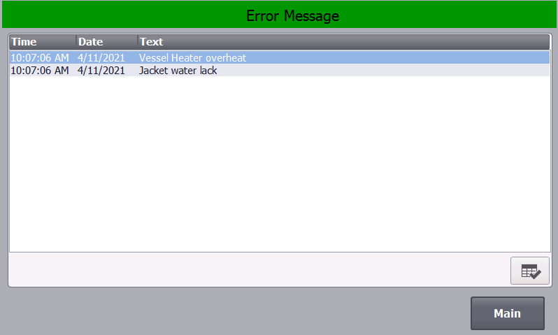
- Trong mục này nếu có lỗi thì màn hình sẽ báo lỗi như sau:
+ Lỗi “Jacket water low” là lỗi thiếu nước vỏ áo, cần cấp thêm nước vào vỏ áo (Chú ý khi cấp nước cho vỏ áo phải quan sát áp suất vỏ áo nhỏ hơn áp suất nước máy)
+ Lỗi “Vessel Heater Over heat” là lỗi quá nhiệt vỏ áo, cần chỉnh bộ quá nhiệt của vỏ áo lên cao hơn
+ Lỗi “Boiler thormostart trip” là lỗi quá nhiệt bộ tạo hơi sạch, cần chỉnh lại bộ quá nhiệt của bộ tạo hơi sạch lên cao hơn
+ Lỗi “Air comperessor low” là lỗi áp suất khí nén cấp cho tủ điện để điều khiển các van tự động không đủ

IV. Các lỗi thường gặp.
- Lỗi “Jacket water low” là lỗi thiếu nước vỏ áo, cần cấp thêm nước vào vỏ áo (Chú ý khi cấp nước cho vỏ áo phải quan sát áp suất vỏ áo nhỏ hơn áp suất nước máy)
- Lỗi “Vessel Heater Over heat” là lỗi quá nhiệt vỏ áo, cần chỉnh bộ quá nhiệt của vỏ áo lên cao hơn
- Lỗi “Boiler thormostart trip” là lỗi quá nhiệt bộ tạo hơi sạch, cần chỉnh lại bộ quá nhiệt của bộ tạo hơi sạch lên cao hơn
- Lỗi “Air comperessor low” là lỗi áp suất khí nén cấp cho tủ điện để điều khiển các van tự động không đủ
- Lỗi bật máy lạnh nhưng nhiệt độ lạnh không xuống
+ Kiểm tra xem máy lạnh chạy không (Khắc phục khởi động lại máy lạnh tạo chiller trên bộ điều khiển)
+ Kiểm tra xem bơm lạnh cho máy chạy không (Kiểm tra lại mực nước trong tank chứa nước lạnh và bộ đo mức 61GH trong tủ điện có sáng không, kiểm tra lại rơle áp suất)
+ Kiểm tra các van cấp nước lạnh đã mở hết chưa
- Lỗi bật tiệt trùng nhưng nhiệt độ môi trường lên men không tăng (Không áp dụng dự án này)
+ Kiểm tra xem đã bật nồi hơi và các van mở cấp hơi vào máy đã mở chưa
+ Kiểm tra xem van tự động cấp hơi XV11 có mở không
- Lỗi máy rung lắc và có tiếng kêu bất thường khi cấp hơi tiệt trùng cho tank lên men
+ Vặn nhỏ van cấp hơi lại hoặc lắp van giảm áp hơi trên đường cấp hơi, điều chỉnh xuống khoảng 3-4 bar
- Lỗi máy có tiếng kêu bất thường khi hơi trộn vào nước làm mát trong quá trình làm mát bằng nước máy
+ Khóa đường hơi cấp vào máy

*** Khi có sự cố xảy ra, lập tức ngắt nguồn, rút phích điện ra khỏi ổ cắm, và liên hệ với chúng tôi. Tuyệt đối không tự ý tháo lắp khi không có hiểu biết về máy
- Văn phòng đại diện Công ty TNHH YUIN
- Địa chỉ: Số 6, M6b Bác Linh Đàm, Hoàng Mai, Hà Nội
- Tel: 024.36414180/36411545.
- Website: www.yuin.com.vn
- Hotline: 0904100583

